**2022.04.03 수1:7-8, 먼저 숲을 보고 나무를 보라 2 !!**

**율법서(모세오경의 관계)**

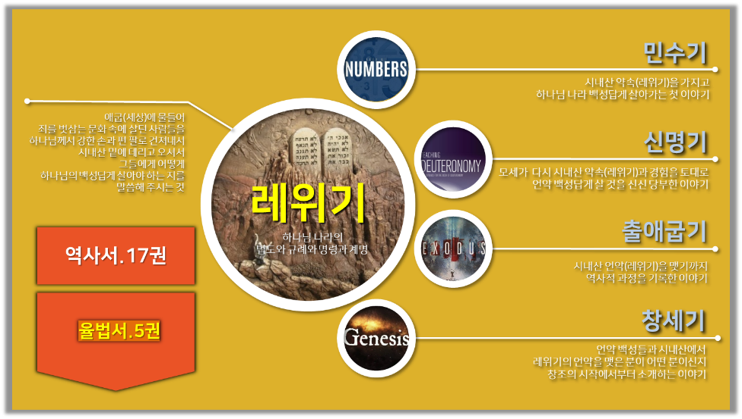

**역사서**

**언약의 백성들이 _____의 ____에서 시내산 약속의 가치를 따라 _______ 살았는지에 대한 ______를 기록한 책들…**

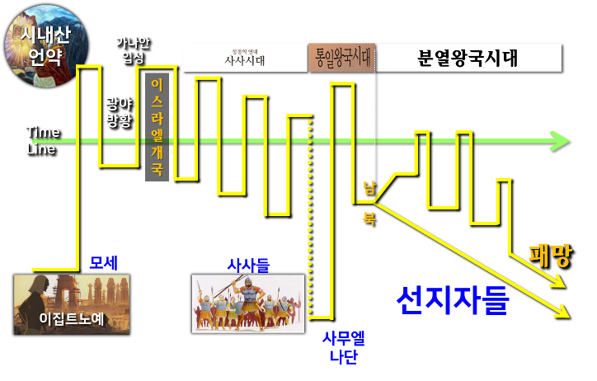신명기 28장 __________절 (순종)

________________________

________________________

________________________

신명기 28장 ___________절 (불순종)

________________________

________________________

________________________

하나님은 약속을 _______ ____________분!!!

________________________________________________________________________________

________________________________________________________________________________

**시가서**

시내산 언약을 ______ 살았던 삶의 현장에서 ______과 _______를 통해 깨달았던 지혜, 찬양, 감사와 같은 간증집, 자서전, 참회록… ____________________________________________________

________________________________________________________________________________

**예언서**

시내산 언약의 가치를 따라 살지 _____에 하나님께로부터 _______을 받은 사명자(선지자,예언자)들의 ______는 이야기… ____________________________________________________________

________________________________________________________________________________

________________________________________________________________________________

**유대인의 성경 TANAKH 24권)**

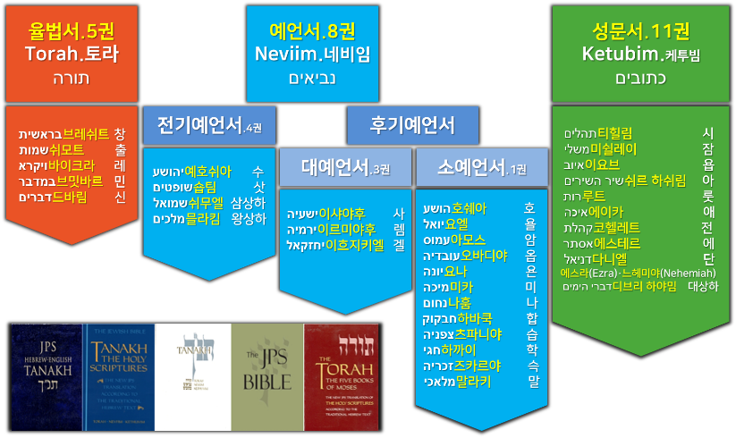

________________

________________

________________

________________

________________

________________

________________

________________

________________

________________

________________

________________

________________

________________

**한주간의 거룩한 삶을 돕는 질문들...**

1. 역사서, 시가서, 예언서는 각각 어떤 내용을 담고 있는가? 시내산 언약(레위기, 신명기)대로 사느냐 아니냐에 따라 역사의 방향이 결정되는데 시내산 언약대로 산다는 것은 구체적으로 어떤 것일까? 내 삶에서 어떻게 시내산 언약의 가치를 따라 살아갈 수 있는지 몇가지 예들을 나누어보자.

2. 구약성경을 순서대로 적는데 줄임말로 적어보라. (창,출,레...39권 모두 외우고 적기) 신명기 28장을 읽어보라. 불순종할 때, 언약의 가치를 따라 살지 않을 때 어떤 결과가 생기는가? 이런 결과는 불순종하면 하나님께서 이렇게 하고 말겠다는 저주인가 아니면 우리 미래에 대한 예보(예측)인가? 왜 그렇게 생각하나?

3. 시내산 언약대로라면 계약을 위배한 쪽은 패망과 멸망인데… 구약성경에는 예언서가 17권이나 있는 것을 볼 때… 하나님은 어떤 하나님이신 것 같은가? 왜 그렇다고 생각하는가? 내가 욕심 때문에나 또는 실수로 만든 인생의 걸림돌들은 무엇인가? 하나님께서는 그것을 어떻게 디딤돌로 바꾸어주셨는가?

4. 말씀을 통해 나를 되돌아 볼 때 철저하게 회개하고 해결해야 할 것은 무엇인가? 그리고 우리가 포기하거나 변경할 수 없고 꼭 지켜내야 하는 진리는 무엇인가?

5. 오늘 말씀을 통해 알게 된 하나님은 어떤 하나님이신가? 그로 인해 나는 어떤 존재인가? 본문을 통해 약속해 주시는 축복은 무엇인가?

6. TO Do Lis